# BAB V

# IMPLEMENTASI DAN PENGUJIAN

**5.1 Implemetasi Sistem**

Pada tahap ini peneliti melakukan penetapan program yang sedang berjalan pada sebuah sistem, tahap implementasi ini dilakukan setelah melalui tahap perencanaan, tujuan implementasi ini adalah untuk mengetahui sejauh mana program pada sistem dapat digunakan.

**5.1.1 Kebutuhan dan Instalasi Sistem**

Sebelum melakukan implementasi dan menjalankan Sistem Clustering manajemen lokasi bak sampah organik pada Kecamatan Aur Birugo Tigo Baleh, maka dibutuhkan spesifikasi perangkat keras *( hardware )* dan perangkat lunak *(software)*, serta langkah-langkah yang harus dilakukan untuk dapat menjalankan aplikasi ini agar dapat berfungsi sebagaimana mestinya.

**5.1.2 Spesifikasi Kebutuhan *Hardware***

Untuk dapat menjalankan sistem yang dibuat ini diperlukan perangkat keras spesifikasi tertentu. Untuk menjalankan program ini membutuhkan komputer dengan spesifikasi minimum sebagai berikut :

1. Processor Intel Core i3
2. Memory 2GB
3. Hardisk 500 GB
4. Serta hardware pendukung lainnya.

**5.1.3 Spesifikasi Kebutuhan *Software***

Peragkat lunak adalah komponen non fisik yag digunakan untuk membuat sistem komputer dapat berjalan dan melakukan tugasnya. Adapun perangkat lunak yang dibutuhkan dan telah diujicobakan pada komputer client yaitu :

1. *Windows 10*
2. Microsoft Office Exel (.csv)
3. *Pyhton*
4. *Google Chrome*

***5.2* Pengujian Sistem**

Tahap pengujian sistem merupakan tahap agar sistem clustering siap untuk digunakan. Dalam tahap ini berlansung beberapa aktifitas secara bertahap yaitu mulai dari menerapkan rencana implementasi, melakukan kegiatan implementasi dan tindak lanjut implementasi.

**5.2.1 Pengujian *Interface***

Tahap ini dilakukan pengujian tampilan sistem apakah dapat berjalan dengan baik sesuai yang diharapkan.

**5.2.1.1 Tampilan Sistem**

Tampilan sistem dibangun dengan menggunakan *package* gmplot dari google map yang ditampilkan melalui browser, berikut adalah tampilan sistem :

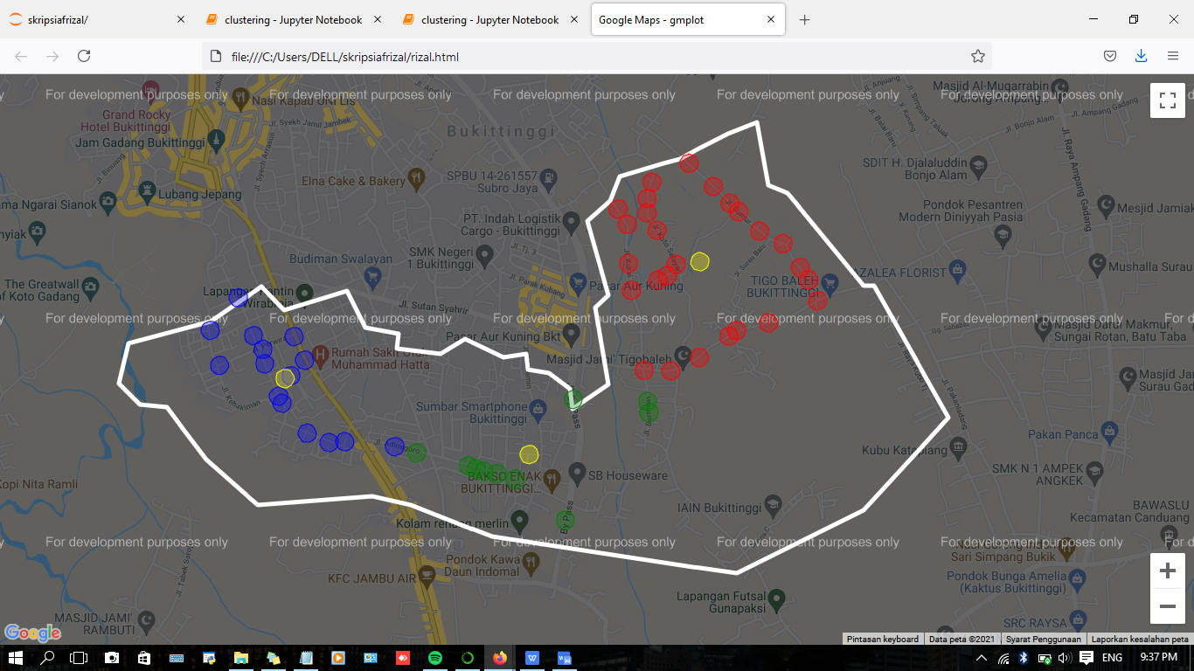

**Gambar 5.1 Tampilan Sistem Clustering melalui Browser**

Setelah didapatkan tampilan sistem hasil *clustering* seperti gambaran diatas, maka dari hasil *clustering* tersebut dapat ditentukan rekomendasi manajemen bak sampah organik pada Kecamatan Aur Birugo Tigo Baleh.

Maka setelah proses penelitian ini selesai, hasil penelitian ini akan dimanfaatkan sebagai gambaran dalam penentuan rekomendasi manajemen lokasi bak sampah organik pada Kecamatan Aur Birugo Tigo Baleh., selanjutnya pihak Kecamatan dapat membangun Bak sampah organik di tempat yang telah direkomendasikan. Sekiranya bak sampah organik tersebut dapat dipergunakan khusus untuk menampung sampah organik yang bisa diolah menjadi pupuk kompos.

**Tabel 5.1 Hasil titik Rekomendasi lokasi bak sampah organik k=3**

|  |  |  |  |
| --- | --- | --- | --- |
| **K** | **Nama Jalan** | ***Latitude*** | ***Longitude*** |
| 1 | Parit Antang, Kec. Aur Birugo Tigo Baleh, Kota Bukittinggi, Sumatera Barat | -0.31034923 | 100.39327062 |
| 2 | Jl. Proma, Belakang Balok, Kec. Aur Birugo Tigo Baleh, Kota Bukittinggi, Sumatera Barat 26181 | -0.31608387 | 100.37289893 |
| 3 | Jl. Nangka, Aur Kuning, Kec. Aur Birugo Tigo Baleh, Kota Bukittinggi, Sumatera Barat 26181 | -0.3198165 | 100.384893 |